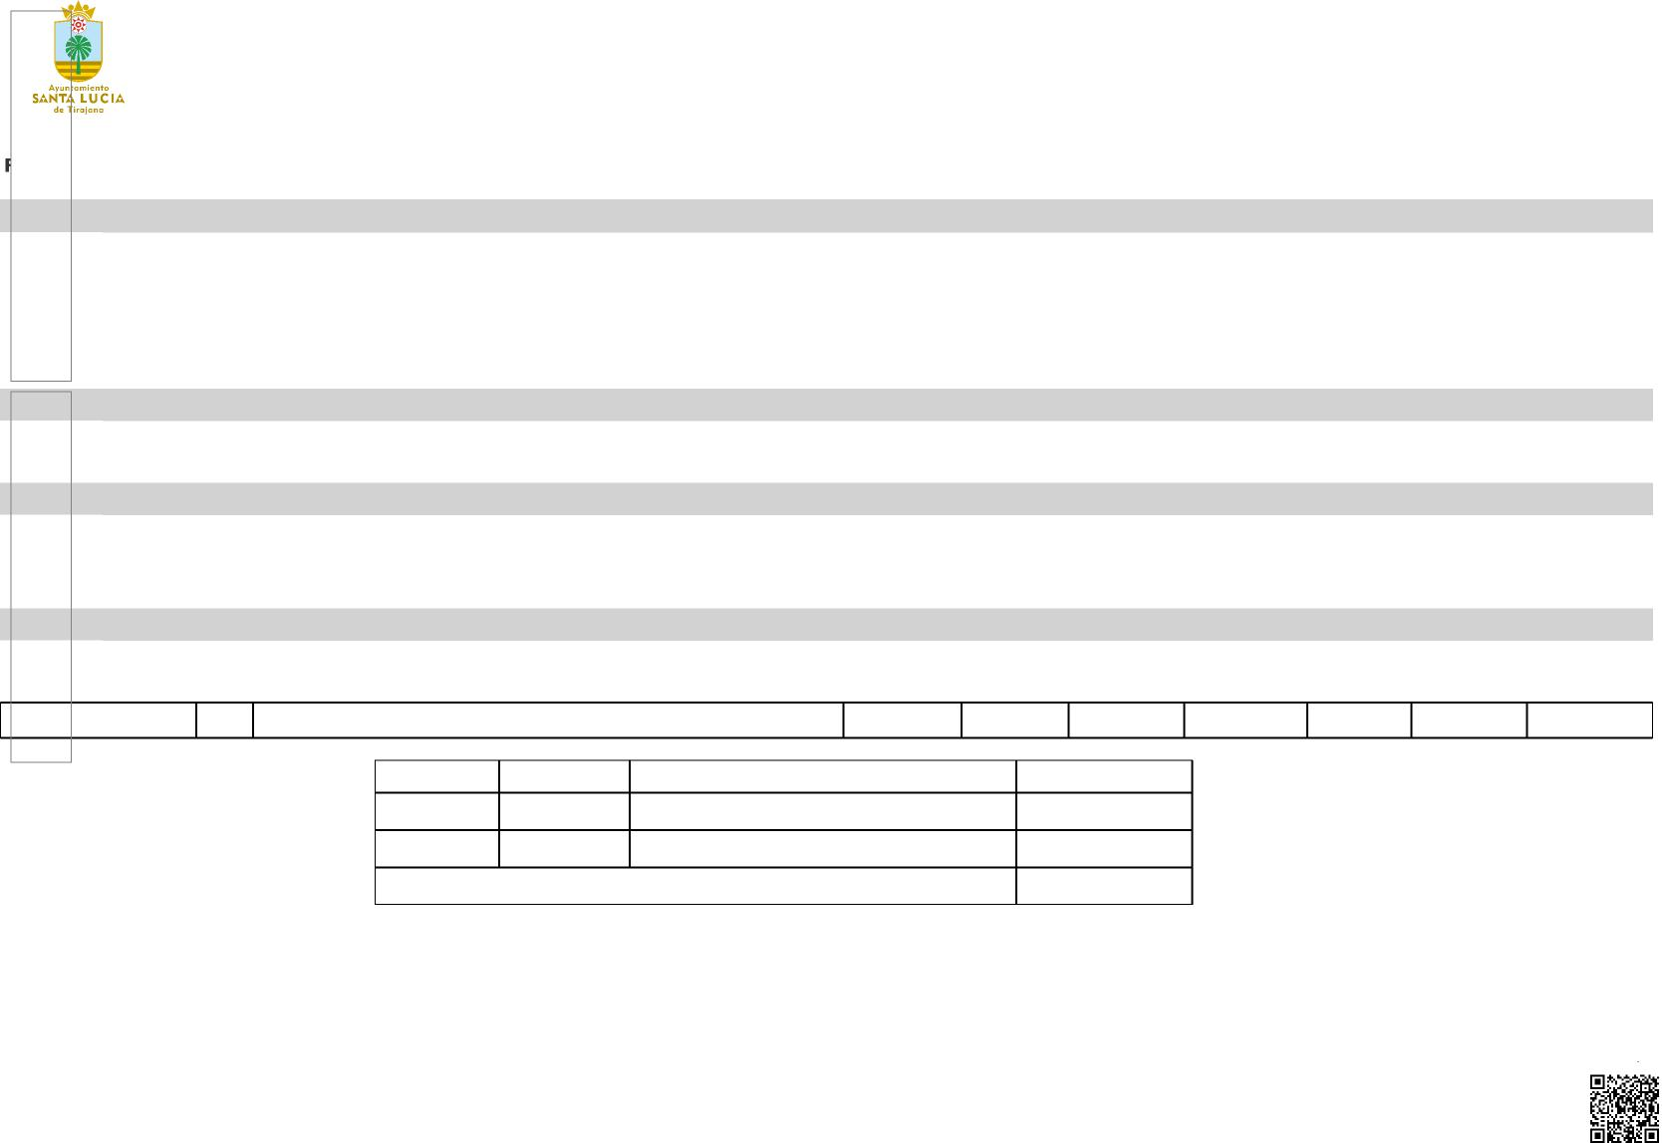
PRESUPUESTO AYUNTAMIENTO SANTA LUCÍA 2024 - Eventual
EVENTUALES
5 | Plaza | Nrpt Puesto | S. BASE | TR | CD | CE | RESID | SS
 | 3001 | 3201 TÉCNICO SUPERIOR DE ALTO CARGO | 49.441,28€ | 0,00€ | 0,00 | 0,00€ | 0,00€ | 16.379,90€
 | 3010 | 3512 TÉCNICO SUPERIOR DE ALTO CARGO | 49.441,28€ | 0,00€ | 0,00 | 0,00€ | 0,00€ | 16.379,90€
 | 3012 | 3514 TÉCNICO SUPERIOR DE ALTO CARGO | 49.441,28€ | 0,00€ | 0,00 | 0,00€ | 0,00€ | 16.379,90€
 | 3011 | 3513 TÉCNICO SUPERIOR DE ALTO CARGO | 49.441,28€ | 0,00€ | 0,00 | 0,00€ | 0,00€ | 16.379,90€
 | 3019 | 3565 TÉCNICO SUPERIOR DE ALTO CARGO | 49.441,28€ | 0,00€ | 0,00 | 0,00€ | 0,00€ | 16.379,90€
2 | Plaza | Nrpt Puesto | S. BASE | TR | CD | CE | RESID | SS
 | 3013 | 3521 TÉCNICO DE ALTO CARGO | 40.074,16€ | 0,00€ | 0,00 | 0,00€ | 0,00€ | 13.276,57€
 | 3016 | 1602 TÉCNICO DE ALTO CARGO | 40.074,16€ | 0,00€ | 0,00 | 0,00€ | 0,00€ | 13.276,57€
3 | Plaza | Nrpt Puesto | S. BASE | TR | CD | CE | RESID | SS
 | 3009 | 3327 SECRETARIO DE ALTO CARGO | 37.351,02€ | 0,00€ | 0,00 | 0,00€ | 0,00€ | 12.374,39€
 | 3005 | 3287 SECRETARIO DE ALTO CARGO | 37.351,02€ | 0,00€ | 0,00 | 0,00€ | 0,00€ | 12.374,39€
 | 3015 | 3583 SECRETARIO DE ALTO CARGO | 37.351,02€ | 0,00€ | 0,00 | 0,00€ | 0,00€ | 12.374,39€
2 | Plaza | Nrpt Puesto | S. BASE | TR | CD | CE | RESID | SS
 | 3017 | 3648 AUXILIAR DE ALTO CARGO | 34.089,16€ | 0,00€ | 0,00 | 0,00€ | 0,00€ | 11.293,74€
 | 3018 | 3649 AUXILIAR DE ALTO CARGO | 34.089,16€ | 0,00€ | 0,00 | 0,00€ | 0,00€ | 11.293,74€

507.586,10€
económica | funcional | partida | importe
1100000 | 9121 | RETRIBUCIONES PERSONAL EVENTUAL | 507.586,10€
1600000 | 9121 | SEGURIDAD SOCIAL | 168.163,27€
Total |  |  | 675.749,37€

Total n^{º} dotaciones:
12
Total
0,00€
0,00€
0,00€
0,00€
168.163,27€
675.749,37€
49.725,41€
49.725,41€
49.725,41€
45.382,90€
45.382,90€
TOTAL
Cód. Validación: 3RFW5J2JREH4H9F9RJQRPFDZP
Verificación: https://santaluciadetirajana.sedelectronica.es/
Documento firmado electrónicamente desde la plataforma esPublico Gestiona | Página 1 de 1
€
Funcional 9121 N^{º}
Plaza
C1
9121
C2
9121
9121
9121
A1
A2
TOTAL
65.821,18€ 65.821,18€ 65.821,18€ 65.821,18€ 65.821,18€
TOTAL
53.350,73€
53.350,73€
TOTAL

